上海大学 2026 ～ 2027 学年 秋 季学期
全日制本科学生项目开发报告
成
绩
成绩评价表

课程名称： 计算机安全与保密技术 课程编号： 08306053

项目名称: 基于对称加密的双向安全通信系统与Linux口令审计工具的设计与实现

学生姓名: 张哲睿学 号: 23122673所在院系:计算机工程与科学学院

项目开发报告评阅记录:
评价要素 | 项目设计35% | 程序实现35% | 报告内容与 格式30% | 报告值得  肯定之处 | 报告存在  主要问题
得分（等级或百分制） |  |  |  | - 技术正确  - 内容完成  - 算法新颖  - 报告清晰  - 见解独到  - 格式规范 | - 技术错误  - 技术欠佳  - 未达要求  - 叙述欠佳  - 错字语病  - 格式欠佳
其他需要说明情况

报告成绩: （百分制） 任课教师: 戴佳筑
（项目开发报告占期末总评成绩的60%）
评阅日期:

注：后接项目开发报告，格式参照模板样式。

基于对称加密的双向安全通信系统与Linux口令审计工具的设计与实现
张哲睿（学号：23122673）
（上海大学 计算机工程与科学学院，上海 200444）
摘 要：针对网络通信中信息被窃听、篡改以及操作系统弱口令带来的安全隐患，设计并实现了一套基于对称加密的双向安全通信系统与Linux口令审计工具。系统采用Fernet对称加密方案（AES-128-CBC加密与HMAC-SHA256认证）保护TCP通信内容，实现了双向实时聊天、加密文件传输、密钥错误检测与防暴力破解等功能；同时基于/etc/shadow口令存储机制，实现了盐值提取、字典攻击、暴力穷举与多线程并发破解，对采用SHA-512加密的系统账号口令进行安全性审计。测试结果表明，系统能够有效保护通信内容的机密性与完整性，口令审计工具能够快速破解弱口令账号，验证了通信加密防护与口令强度审计的必要性。
关键词：对称加密；安全通信；Fernet；口令破解；字典攻击；盐值；SHA-512
Design and Implementation of a Bidirectional Secure Communication System Based on Symmetric Encryption and a Linux Password Auditing Tool
ZHANG Zherui
(School of Computer Engineering and Science, Shanghai University, Shanghai 200444, China)
Abstract: To address the security risks of eavesdropping and tampering in network communication as well as weak passwords of operating system accounts, a bidirectional secure communication system based on symmetric encryption and a Linux password auditing tool are designed and implemented. The system adopts the Fernet symmetric encryption scheme (AES-128-CBC encryption with HMAC-SHA256 authentication) to protect TCP communication, and provides real-time bidirectional chat, encrypted file transfer, key-mismatch detection and brute-force defense. Based on the /etc/shadow password mechanism, the tool implements salt extraction, dictionary attack, brute-force enumeration and multi-threaded cracking to audit the security of SHA-512 hashed system accounts. Test results show that the system can effectively protect the confidentiality and integrity of communication content, and the tool can quickly crack weak passwords, which verifies the necessity of encryption protection and password strength auditing.
Key words: symmetric encryption; secure communication; Fernet; password cracking; dictionary attack; salt; SHA-512
1 开发目的
1.1 项目背景
随着互联网的迅速普及，网络已经成为人们日常交流和信息传递的重要载体。然而，TCP/IP协议族在设计之初并未充分考虑安全性，大量网络应用以明文形式传输数据，通信内容在传输路径上极易被窃听、篡改甚至伪造。例如，使用明文协议传输的聊天消息、账号口令等敏感信息，攻击者只需在同一链路上进行简单的嗅探（Sniffing）即可完整还原。因此，在应用层引入加密机制保护通信内容的机密性与完整性，是网络信息安全中最基本也最有效的手段之一。
另一方面，操作系统账号口令是保护用户身份与系统资源的第一道防线。Linux系统将用户口令经加盐散列后存放于/etc/shadow文件中，但由于弱口令普遍存在，攻击者可以通过字典攻击或暴力穷举的方式在极短时间内还原口令明文。通过对口令破解过程进行实验研究，能够直观地认识弱口令的危害，理解盐值（Salt）与慢散列函数在对抗破解攻击中的作用，从而指导用户设置高强度口令、指导管理员制定合理的口令策略。
1.2 课题任务与要求
本课题为《计算机安全与保密技术》期末开发课题C，包含两项开发任务：
（1）设计和实现一个安全的双向网络聊天程序。要求双向通信内容采用加密来保护（可以调用现成的加密函数库），开发语言不限。
（2）破解Linux的用户口令。要求采用字典文件（例如对称加密实验中的words.list）破解Linux的用户口令（存放在/etc/shadow文件中），可以调用现成的加密函数库，开发语言不限。
针对上述要求，本项目以Python 3为主要开发语言完成了两个任务的终端版、图形界面（GUI）版实现，并另外使用C语言基于OpenSSL与libcrypt函数库实现了两个任务的底层版本，以对比不同实现方式在加密方案与性能上的差异。
1.3 开发意义
通过本课题的开发，一方面可以掌握对称加密算法在实际网络编程中的工程应用方法，理解“加密不等于安全”的完整含义——除算法本身外，还需要考虑密钥管理、消息完整性认证、防重放与防暴力破解等问题；另一方面，通过亲手实现Linux口令破解工具，可以深入理解Unix口令存储机制、散列加盐原理以及字典攻击与暴力穷举攻击的完整流程，从攻击者视角审视口令安全，为后续从事安全开发与安全防护工作打下基础。
2 系统功能
本系统由“安全双向加密聊天程序（任务一）”与“Linux口令破解程序（任务二）”两大模块组成，均提供Python终端版、Python GUI版与C语言版三种实现。系统主要功能如表1所示。
表1 系统主要功能清单
Tab.1 Main functions of the system
任务 | 功能项 | 功能说明 | 实现文件
任务一 | 双向实时聊天 | 基于TCP Socket的C/S架构，服务端与客户端可双向互发文本消息，收发由独立线程完成 | chat.py等
 | 通信内容加密 | 消息发送前经Fernet对称加密（AES-128-CBC+HMAC-SHA256），链路上只出现密文 | chat.py等
 | 密钥错误检测 | 接收方使用错误密钥解密时自动识别并提示“密钥不匹配” | chat.py等
 | 防暴力破解 | 连续3次解密失败判定为恶意攻击，强制断开连接并锁定发送功能 | chat_gui_final.py
 | 加密文件传输 | 文件名与文件内容分别加密后传输，接收端解密后另存 | chat_gui_final.py
 | 图形化界面 | 仿聊天软件的GUI，含状态栏、消息气泡与文件按钮 | chat_gui_final.py
 | 聊天日志归档 | C语言版自动将收发消息与异常事件写入logs/目录 | chat_c.c
任务二 | shadow解析 | 解析/etc/shadow格式文件，过滤被锁定（!或*开头）的账号 | crack.py等
 | 盐值提取 | 从哈希串中提取算法标识与盐值，保证加密方式与原系统一致 | crack.py等
 | 算法识别 | 根据哈希前缀识别MD5（$1$）、SHA-256（$5$）、SHA-512（$6$）并评估强度 | crack_gui_final.py
 | 字典攻击 | 逐词读取字典文件，用相同盐值加密后与目标哈希比对 | crack.py等
 | 暴力穷举 | 字典未命中时自动对1～4位小写字母组合进行穷举 | crack_ultimate.py
 | 多线程并发 | 10线程并发校验候选口令，统计破解速度 | crack_gui_final.py
 | 审计日志归档 | 破解过程与结果自动写入logs/目录，含耗时与速度统计 | 全部版本

2.1 任务一：安全双向加密聊天程序
程序分为服务端与客户端两个角色，通过命令行参数或GUI弹窗选择。服务端在指定端口监听，客户端主动连接后即建立全双工TCP通道。双方各自从本地密钥文件（key.bin）读取对称密钥：发送方向将明文消息加密为密文后发送；接收方向在独立线程中逐行读取密文并解密显示。若对方使用错误密钥（badkey.bin），解密将失败，程序给出“密钥不匹配”提示；GUI版在连续3次解密失败后触发防暴力破解机制，强制断开连接。此外，GUI版还支持将任意文件加密后发送给对方。
2.2 任务二：Linux口令破解程序
程序读取从Linux系统导出的shadow格式口令文件，解析出用户名与加密口令字符串，从中提取加密算法标识与盐值；随后进入“字典攻击”阶段，逐词读取字典文件并调用crypt函数以相同盐值加密，与目标哈希比对；若字典穷尽仍未命中，则自动进入“暴力穷举”阶段，尝试1～4位小写字母的全部组合。破解成功后输出用户名、明文口令与耗时，全部过程自动记录到日志文件。GUI版在此基础上增加了10线程并发、加密算法强度识别与速度统计功能。
3 系统设计
3.1 系统总体结构
系统总体结构如图1所示。整个系统划分为两个子系统：任务一（C1）围绕“密钥—加密—传输—解密”流程设计，包含密钥生成、终端聊天、GUI聊天与文件传输、C语言版四个模块；任务二（C2）围绕“shadow解析—盐值提取—字典攻击—暴力穷举—日志归档”流程设计。两个子系统共用密钥文件、字典文件与日志归档机制。
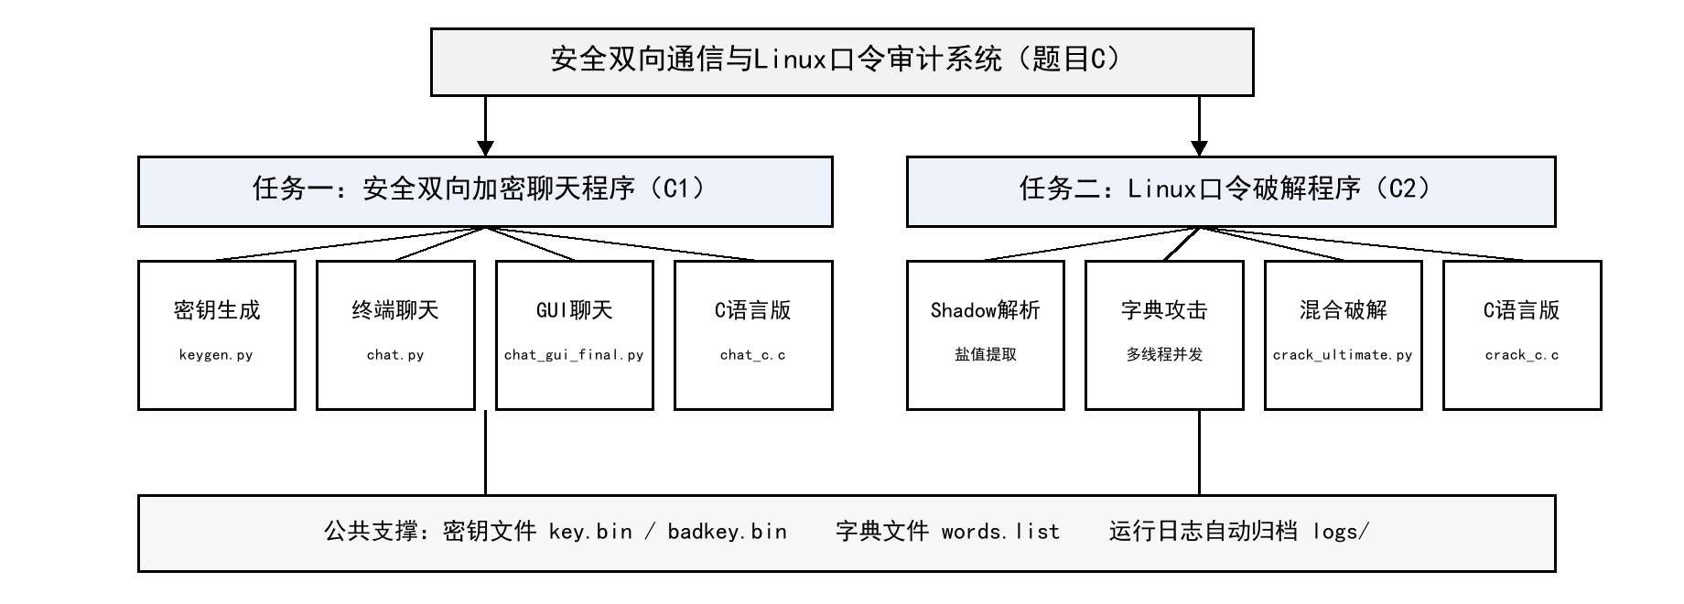
图1 系统总体结构图
Fig.1 Overall architecture of the system
3.2 加密通信模块设计
3.2.1 通信模型与消息协议
通信采用典型的C/S模型：服务端socket绑定0.0.0.0的指定端口并监听，客户端通过IP与端口发起连接，连接建立后双方对等，均可随时发送消息。收发分离——主线程负责用户输入与发送，子线程阻塞等待接收——保证双向通信的实时性。
TCP是面向字节流的协议，为区分消息边界，本系统以换行符“\n”作为帧结束符，并设计了两种消息帧格式，如表2所示。文本帧以“TEXT:”前缀标识；文件帧以“FILE:”前缀标识，文件名与文件内容分别加密后以“:”分隔，避免文件内容中出现换行符导致的粘包问题。
表2 加密聊天消息帧格式
Tab.2 Frame formats of the encrypted chat protocol
帧类型 | 帧格式 | 说明
文本帧 | TEXT: + Fernet密文(Base64) + \n | 聊天文本消息，“\n”作为帧边界
文件帧 | FILE: + 加密文件名 + : + 加密文件内容 + \n | 文件名与内容分别加密传输
退出指令 | /quit | 终端版用户主动退出

3.2.2 加密方案选择
Python版采用cryptography库提供的Fernet方案。Fernet是一种高层对称加密接口，其密文格式内含版本号、时间戳、IV、密文主体与HMAC签名：加密使用AES-128-CBC，完整性认证使用HMAC-SHA256，解密时先验证HMAC再解密，天然抵抗密文篡改与 padding oracle 攻击，同时时间戳字段可用于抵抗重放攻击。这符合题目“可以调用现成的加密函数库”的要求，且避免了自行组合密码原语容易引入的安全缺陷。
C语言版直接调用OpenSSL的EVP接口，使用AES-256-ECB模式加解密，通过EVP_DecryptFinal_ex的返回值判断密钥是否匹配或数据是否被篡改。该版本主要用于展示底层加密API的调用方法，其ECB模式的安全局限性将在5.3节讨论。
3.2.3 密钥管理与防暴力破解机制
密钥由keygen.py调用Fernet.generate_key()随机生成并写入key.bin，通信双方事先共享同一密钥文件（离线分发）。为演示密钥错误场景，另生成badkey.bin作为错误密钥。接收方每次解密失败计数加1，连续失败3次即判定遭遇暴力破解，主动断开连接并锁定发送功能，如图6所示，这体现了针对加密信道的主动防御设计。
3.3 口令破解模块设计
3.3.1 Linux口令存储机制
现代Linux系统采用shadow机制，用户口令经单向散列函数加盐后存放于仅root可读的/etc/shadow文件中。每行对应一个账号，加密口令字段形如“$算法ID$盐值$散列值”，以seed账号为例的字段含义如表3所示。其中$6$表示SHA-512算法，盐值为16字符随机串；由于散列过程使用了随机盐，相同口令在不同账号中产生的哈希完全不同，攻击者无法利用预计算彩虹表，只能针对每个账号单独计算。
表3 /etc/shadow文件字段说明（以seed账号为例）
Tab.3 Fields of the /etc/shadow file
字段 | 示例值 | 含义
1 | seed | 用户名
2 | $6$n8DimvsbIgU0OxbD$YZ0h... | 加密口令：$6$为SHA-512算法标识，其后为盐值与散列值
3 | 18590 | 上次修改口令距1970-01-01的天数
4 | 0 | 两次修改口令的最小间隔天数
5 | 99999 | 口令最大有效期天数
6 | 7 | 口令过期前的警告天数

3.3.2 破解算法设计
口令破解的本质是口令猜测验证：由于验证方（crypt函数）与口令设置方使用完全相同的算法与盐值，只要对候选口令执行同样的散列运算并比对结果即可确认猜测是否正确。程序采用“字典攻击优先、暴力穷举兜底”的两阶段策略：第一阶段以常见弱口令字典逐词验证，效率高、针对性强；第二阶段对1～4位小写字母的全部组合（约47.6万个）进行系统性穷举，保证对超短口令的覆盖。整体流程如图2所示。
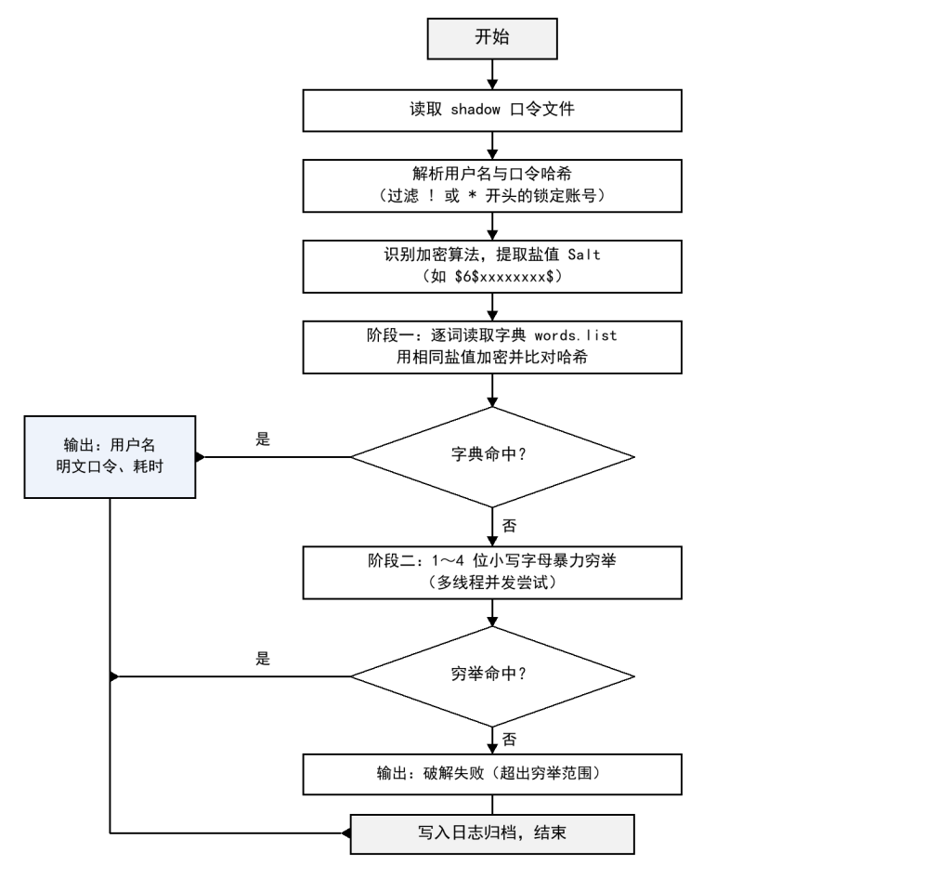
图2 口令破解程序流程图
Fig.2 Flow chart of the password cracking program
3.3.3 多线程并发设计
SHA-512 crypt算法为抵抗暴力破解刻意设计了较高的单次计算开销。为提升吞吐，GUI版利用concurrent.futures.ThreadPoolExecutor启动10个工作线程并发校验字典中的候选口令；由于crypt计算为CPU密集型且受GIL约束，线程池主要在等待与调度层面带来流水线效果。实测并发速度约700次/秒（详见4.4节）。
3.4 数据结构设计
系统涉及的主要数据文件包括：（1）密钥文件key.bin与badkey.bin，分别存放Fernet生成的正确密钥与错误密钥；（2）字典文件words.list，每行一个候选口令；（3）shadow数据文件shadow.txt与shadow_test.txt，分别存放从真实系统提取的seed账号与使用openssl passwd -6生成的testuser测试账号；（4）日志目录logs/，按“功能_时间戳”命名归档每次运行的审计记录，便于事后追溯。程序内部的核心数据结构为目标哈希表{用户名: 加密口令}与盐值字符串，均为线性结构，处理逻辑简单清晰。
4 系统实现
4.1 系统开发与运行环境
系统在Windows 10宿主机上通过Oracle VM VirtualBox运行SEED Ubuntu 20.04虚拟机进行开发与测试，开发与运行环境如表4所示。
表4 系统开发与运行环境
Tab.4 Development and running environment
类别 | 环境/工具 | 说明
硬件环境 | PC（x86_64，8GB内存） | 宿主机与虚拟机共用
宿主操作系统 | Windows 10 | 代码编辑与部分联调
虚拟化平台 | Oracle VM VirtualBox | 承载SEED Ubuntu 20.04 LTS虚拟机
目标操作系统 | Ubuntu 20.04（SEED Lab虚拟机） | 任务的主要运行与测试环境
编程语言 | Python 3.8+；C（GCC 9.4） | 双语言实现对比
主要函数库 | cryptography（Fernet）、tkinter、OpenSSL、libcrypt | 加密、界面与口令计算
辅助工具 | openssl、grep、sudo | 生成测试哈希、导出shadow文件

4.2 密钥生成模块
密钥生成模块keygen.py调用Fernet.generate_key()生成44字节URL-Safe Base64编码的随机密钥并写入key.bin，用于通信双方离线共享；badkey.bin为另生成的错误密钥，用于演示密钥不匹配场景。关键代码如下：
from cryptography.fernet import Fernet
# 生成256位随机密钥并写入文件，供通信双方离线共享
open("key.bin", "wb").write(Fernet.generate_key())
4.3 安全双向加密聊天程序的实现
4.3.1 通信与加解密核心实现
终端版chat.py基于socket与threading实现。程序启动时通过命令行参数指定服务端/客户端模式、地址端口与密钥文件，读取密钥构建Fernet对象后，启动守护接收线程，主线程循环读取用户输入、加密并发送。核心代码如下：
# 读取共享密钥，构建Fernet对称加密对象
key = open(args.key, 'rb').read().strip()
f = Fernet(key)

# 启动子线程专门负责接收并解密对方消息，实现全双工通信
threading.Thread(target=recv_loop, args=(conn, f), daemon=True).start()

# 发送：将明文加密为密文后附加换行符作为消息边界
encrypted_msg = f.encrypt(msg.encode('utf-8'))
conn.sendall(encrypted_msg + b'\n')

# 接收：逐行读取密文并解密；密钥不匹配时捕获异常并提示
msg = f.decrypt(line).decode('utf-8')
4.3.2 GUI版、文件传输与防暴力破解实现
图形版chat_gui_final.py在终端版功能基础上增加了仿聊天软件的界面：消息以左右气泡区分收发方向，状态栏实时显示连接状态。加密文件传输将文件名与文件内容分别加密后封装为FILE帧发送，接收端解密后弹出另存对话框；防暴力破解机制对接连续解密失败次数，达到3次即强制断开。关键代码如下：
# 加密文件传输：文件名与文件内容分别加密后封装为FILE帧发送
enc_filename = self.fernet.encrypt(filename.encode('utf-8'))
enc_data = self.fernet.encrypt(file_data)
self.conn.sendall(b'FILE:' + enc_filename + b':' + enc_data + b'\n')

# 防暴力破解：连续3次解密失败判定为恶意行为，强制断开连接
self.auth_fail_count += 1
if self.auth_fail_count >= 3:
self.lock_down() # 断开连接并锁定发送与文件按钮
4.3.3 运行结果
在Ubuntu 20.04虚拟机中同时运行服务端与客户端进行测试。图3为终端版使用正确密钥通信的结果，服务端发送“Hello, teacher, I am showing my functions”，客户端正确解密显示；发送前终端上打印的密文前缀（gAAAAAB…）说明链路上传输的确实是密文。图4为客户端改用错误密钥badkey.bin后的结果，解密失败提示“密钥不匹配”，证明加密有效防止了未授权方窃取明文。
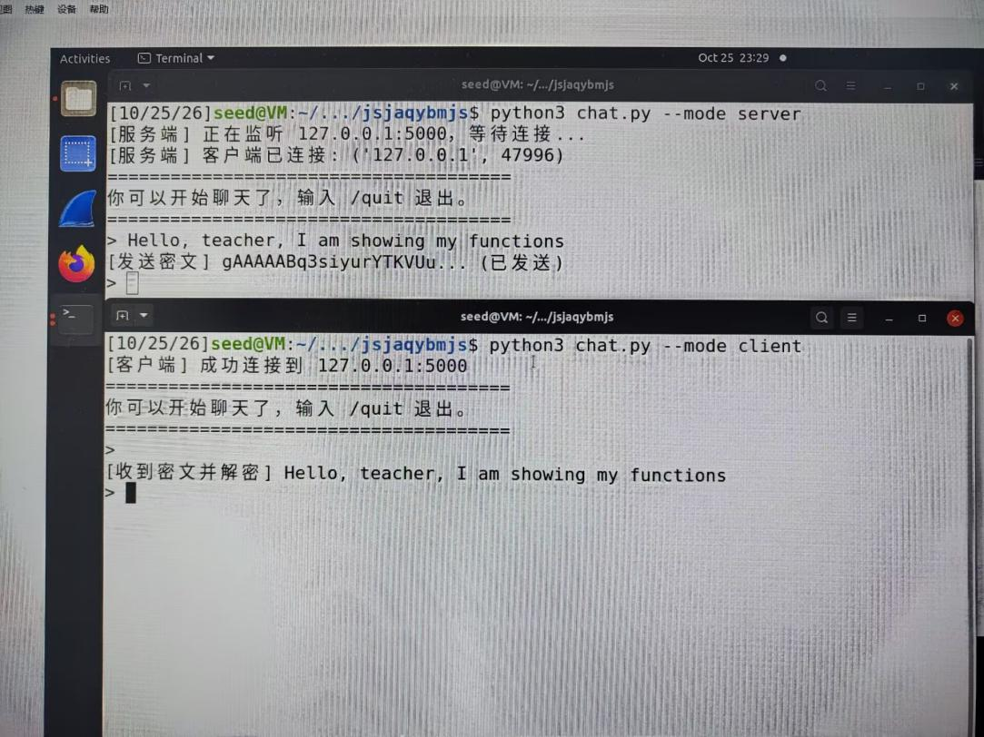
图3 终端版加密聊天（正确密钥，消息成功解密）
Fig.3 Terminal chat with correct key (decryption succeeded)
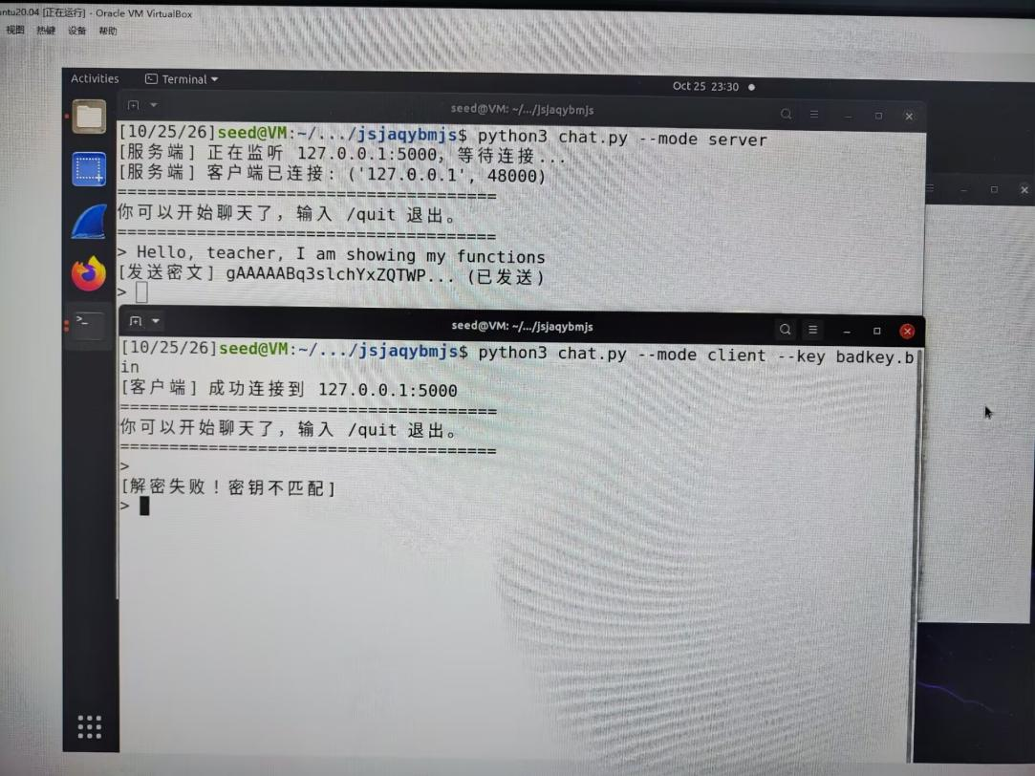
图4 终端版错误密钥解密失败提示
Fig.4 Terminal chat with wrong key (decryption failed)
GUI版运行效果如图5～图7所示：图5为双方使用正确密钥互发消息并成功显示；图6为客户端使用错误密钥连接后，连续3次解密失败触发防暴力破解机制，界面弹出“解密失败！密钥不匹配（尝试次数：1/3～3/3）”警示并显示“已封锁（防暴力破解）”，连接被强制断开；图7展示了加密文件传输功能，发送方选择C1.py发送后，接收端弹出“保存解密后的文件”对话框，输入文件名即可还原出与原文件一致的副本。
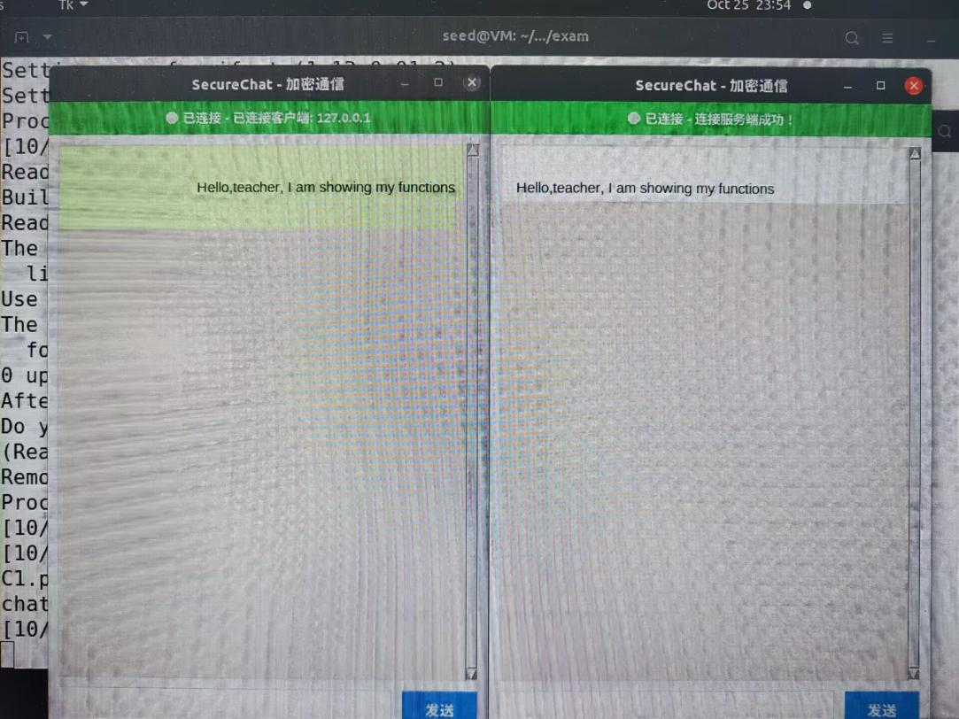
图5 GUI版加密聊天（消息成功收发）
Fig.5 GUI chat with correct key
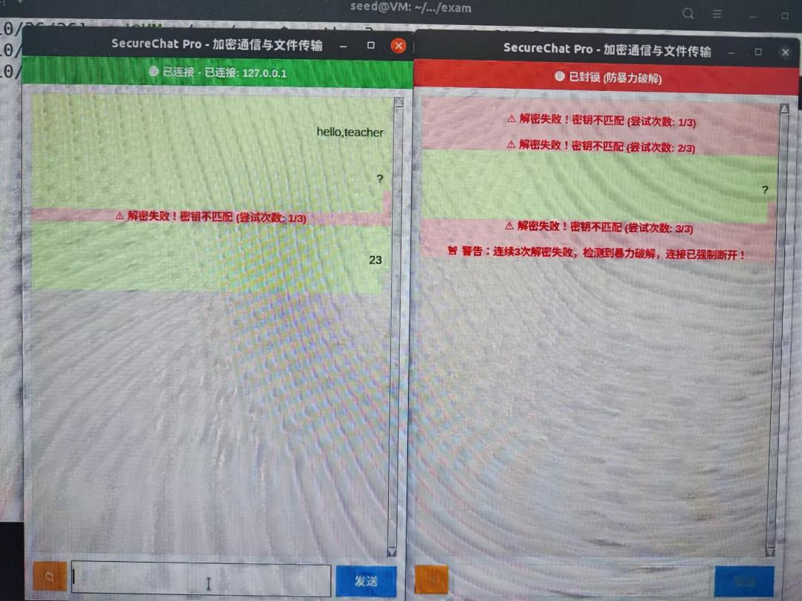
图6 GUI版密钥不匹配与防暴力破解机制触发
Fig.6 GUI key mismatch and anti-brute-force defense
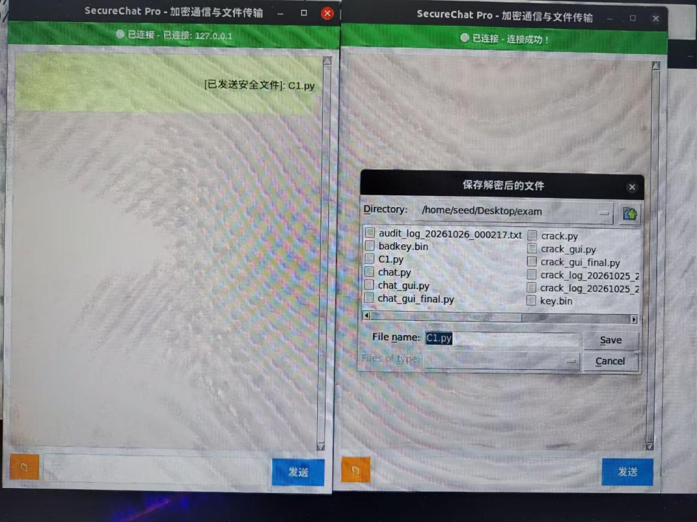
图7 GUI版加密文件传输
Fig.7 Encrypted file transfer in GUI
4.4 Linux口令破解程序的实现
4.4.1 shadow解析与盐值提取
程序按行解析shadow文件，以“:”分隔字段得到用户名与加密口令，过滤“!”或“*”开头的锁定账号；再以“$”分割加密口令字段，拼出“$算法ID$盐值”形式的完整盐串传给crypt函数，保证计算方式与系统口令设置时完全一致。关键代码如下：
# 解析shadow行："用户名:$算法$盐$哈希:..."，过滤锁定账号
parts = line.strip().split(':')
user, pwd_hash = parts[0], parts[1]
if pwd_hash and not pwd_hash.startswith(('!', '*')):
targets[user] = pwd_hash

# 提取原哈希中的算法标识与盐值，如 '$6$n8DimvsbIgU0OxbD'
parts = pwd_hash.split('$')
salt = f"${parts[1]}${parts[2]}"
4.4.2 字典攻击与暴力穷举
字典攻击阶段逐词读取words.list，调用crypt.crypt(word, salt)计算候选口令的SHA-512散列并与目标哈希比对；字典穷尽未命中则进入暴力穷举阶段，利用itertools.product枚举1～4位小写字母的全部组合逐一验证。关键代码如下：
# 阶段一：字典攻击，用相同盐值加密候选口令并比对
for word in words:
if crypt.crypt(word, salt) == pwd_hash:
return word # 命中，返回明文口令

# 阶段二：对1～4位小写字母全组合暴力穷举
for length in range(1, max_length + 1):
for combo in itertools.product(string.ascii_lowercase, repeat=length):
guess = "".join(combo)
if crypt.crypt(guess, salt) == pwd_hash:
return guess
4.4.3 多线程并发与算法识别
GUI版crack_gui_final.py使用线程池并发校验候选口令，并在破解开始前根据哈希前缀识别加密算法、评估口令强度，破解结束后统计耗时与速度。关键代码如下：
# 10线程并发校验字典中的候选口令
with ThreadPoolExecutor(max_workers=10) as executor:
results = executor.map(check_word, words)

# 根据哈希前缀识别加密算法并评估强度
if pwd_hash.startswith('$1$'): algo = 'MD5' # 极度危险
elif pwd_hash.startswith('$5$'): algo = 'SHA-256' # 较安全
elif pwd_hash.startswith('$6$'): algo = 'SHA-512' # 安全
4.4.4 测试账号破解运行结果
首先使用openssl passwd -6生成口令“123456”的SHA-512哈希并构造testuser测试账号。图8为终端版crack.py的破解结果：程序加载shadow文件与字典后，成功破解出testuser的口令为123456。图9为GUI版多线程并发破解结果，界面显示目标账号加密算法为SHA-512，破解耗时0.01秒，并发速度约707次/秒，破解日志自动归档至logs/目录。测试结果汇总见表5。
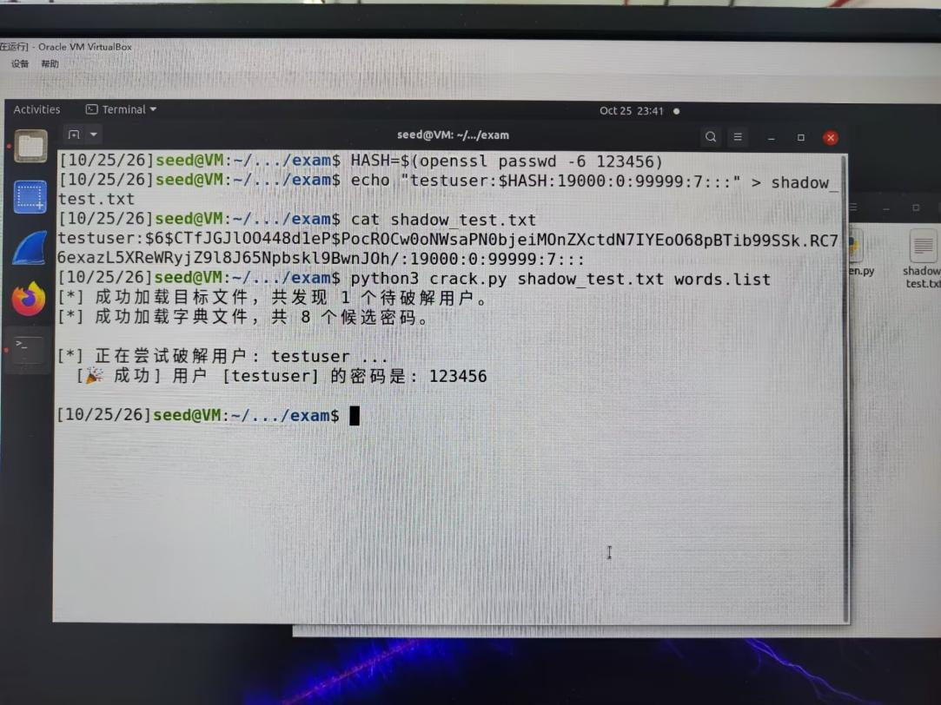
图8 终端版字典攻击破解测试账号testuser
Fig.8 Dictionary attack against test account testuser in terminal
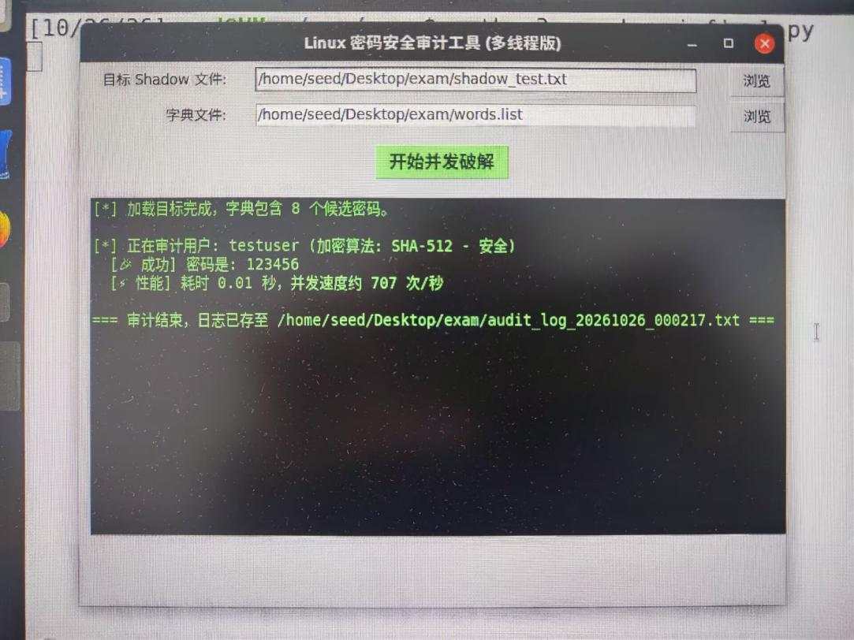
图9 GUI版多线程并发破解测试账号
Fig.9 Multi-threaded cracking of the test account in GUI
表5 口令破解测试结果汇总
Tab.5 Summary of password cracking tests
目标账号 | 加密算法 | 破解方式 | 破解结果 | 耗时 | 备注
testuser（伪造测试账号） | SHA-512（$6$） | 字典攻击 | 123456 | 0.01 s | GUI版并发速度约707次/秒
seed（真实系统账号） | SHA-512（$6$） | 字典攻击命中 | dees | 0.19 s | GUI版并发速度约566次/秒，实测于SEED虚拟机

4.4.5 真实系统账号seed的口令破解
按照课题要求，在Ubuntu 20.04（SEED虚拟机）中对真实系统账号seed进行了破解实测。实测时先执行sudo grep '^seed:' /etc/shadow > shadow.txt，将seed账号的真实SHA-512哈希导出为shadow.txt，再分别运行终端版crack_ultimate.py、GUI版多线程审计工具crack_gui_final.py与GUI版终极混合审计工具crack_ultimate_gui.py。seed的口令dees为4位小写字母且位于字典words.list中，三个版本均在阶段一的字典攻击中直接命中：终端版总耗时0.19 s；GUI多线程版并发速度约566次/秒，与表5中GUI版对testuser约707次/秒的速度处于同一量级。
三个版本对真实账号seed的破解实测结果如图10～图12所示。
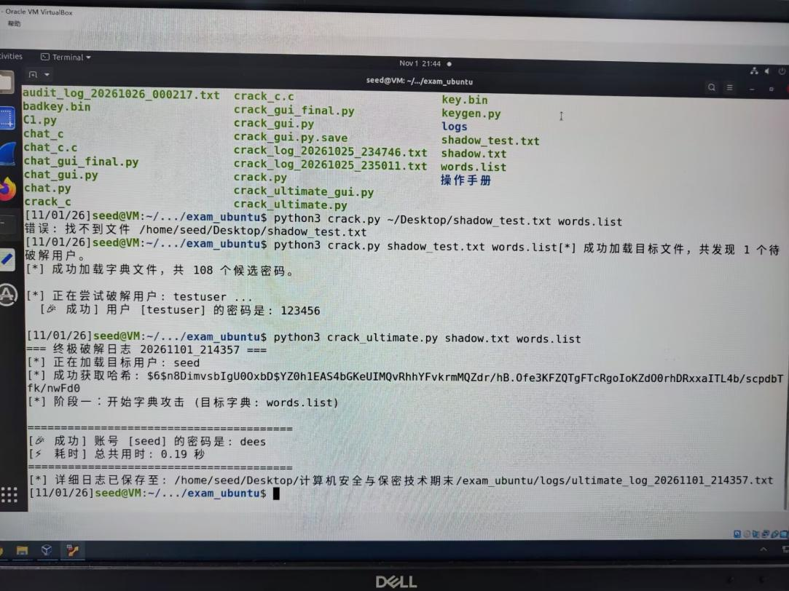
图10 终端版对测试账号testuser与真实账号seed的破解结果
Fig.10 Cracking results for testuser and the real account seed in terminal
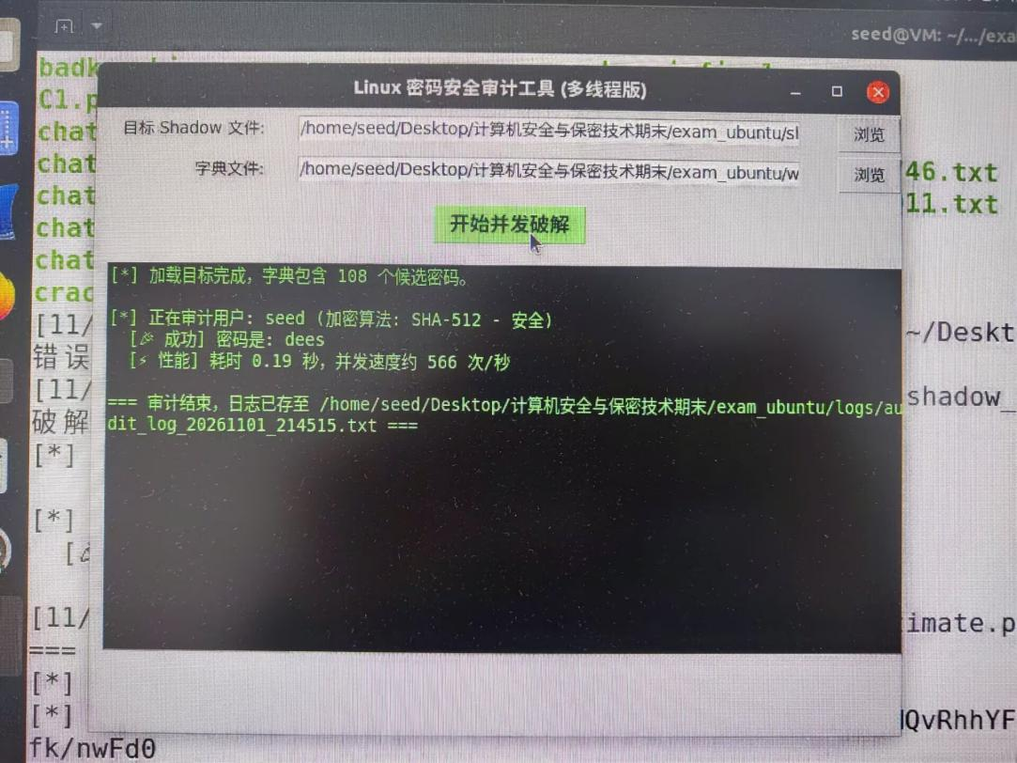
图11 GUI版多线程并发破解真实账号seed（约566次/秒）
Fig.11 Multi-threaded concurrent cracking of the real account seed in GUI
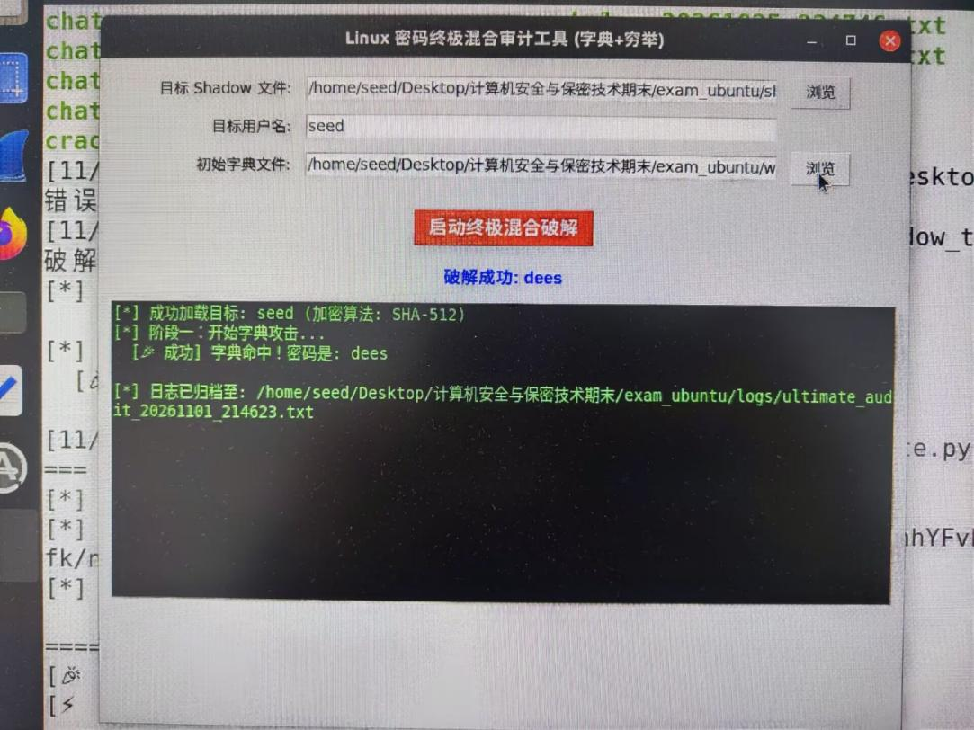
图12 GUI版终极混合审计工具破解真实账号seed
Fig.12 Hybrid cracking of the real account seed in GUI
4.5 C语言版本实现
为对比不同语言实现的差异，另以C语言基于OpenSSL与libcrypt实现了两个任务的底层版本。聊天程序chat_c.c调用OpenSSL的EVP接口（EVP_aes_256_ecb）完成AES加解密，使用pthread创建接收线程；破解程序crack_c.c调用libcrypt的crypt函数实现字典攻击与递归深度优先搜索的暴力穷举。编译与运行命令如下：
# 编译（必须链接加密库与多线程库）
gcc chat_c.c -o chat_c -lssl -lcrypto -lpthread
gcc crack_c.c -o crack_c -lcrypt

# 运行：服务端 / 客户端（错误密钥演示用badkey.bin）
./chat_c server key.bin
./chat_c client badkey.bin

# 运行：口令破解（字典未命中后自动转入1～4位暴力穷举）
./crack_c ~/Desktop/shadow.txt words.list
C语言版在实现时即内置了防暴力破解机制：客户端每发来一条无法解密的消息，接收方便提示“解密失败！密钥不匹配”并累计尝试次数，连续3次失败后判定为恶意攻击，自动断开连接（图13）；使用正确密钥key.bin时，消息正常加密传输并成功解密显示（图14）。破解程序crack_c对testuser与seed账号均在字典阶段命中，成功得到明文口令，全过程自动写入logs/目录。完整源代码见附录B。
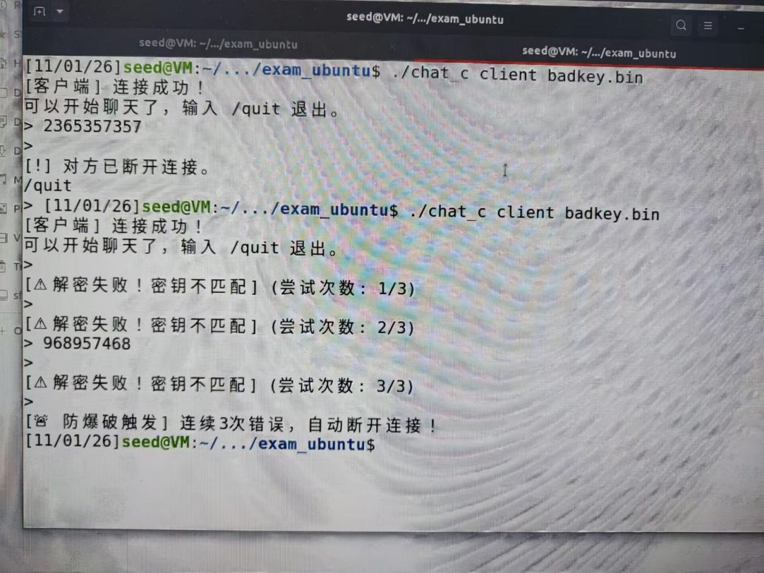
图13 C语言版错误密钥触发防暴力破解自动断开
Fig.13 Wrong key triggers anti-brute-force disconnection in the C version
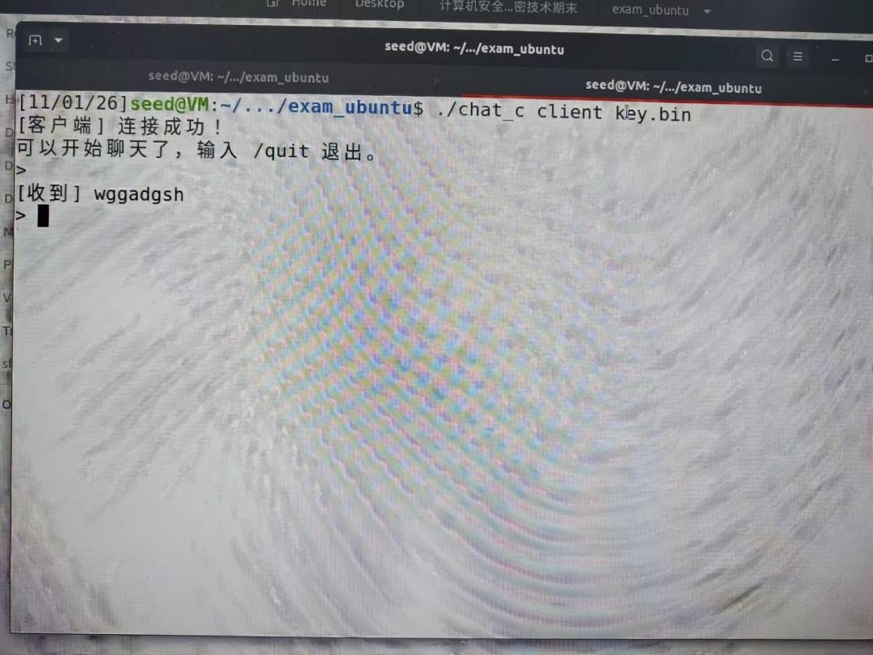
图14 C语言版正确密钥下消息成功接收
Fig.14 Successful message reception with the correct key in the C version
5 项目开发总结
5.1 开发工作总结
本项目围绕期末开发课题C的两项要求，完成了安全双向加密聊天程序与Linux口令破解程序的设计与实现。两个程序均提供了Python终端版、Python GUI版与C语言版三种版本：聊天程序实现了Fernet对称加密通信、错误密钥检测、防暴力破解、加密文件传输与聊天日志归档；口令破解程序实现了shadow解析、盐值提取、算法识别、字典攻击、暴力穷举、多线程并发与审计日志归档。测试账号testuser的口令（123456）在0.01秒内即被并发字典攻击破解，直观展示了弱口令的脆弱性；聊天程序在正确密钥下通信正常、在错误密钥下能够及时发现并阻断，达到了课题的全部功能要求。在SEED虚拟机上对真实系统账号seed的破解实测全部成功（详见4.4.5节），验证了工具在真实环境中的有效性。
5.2 开发体会
通过本次开发，主要有以下几点体会。其一，密码学工程“细节决定安全”：Fernet将加密、认证、时间戳封装为统一接口，避免了开发者自行组合原语出错；而自行使用ECB等模式时必须谨慎评估其局限性。其二，从攻击者角度理解防护：亲手实现字典攻击与暴力穷举后，才能真正理解盐值、慢散列与口令复杂度策略各自对抗的是破解流程中的哪一个环节，这种“知攻善防”的体验是单纯理论学习无法获得的。其三，工程化习惯的重要性：统一的消息帧协议解决了TCP粘包问题，日志自动归档让每次测试可追溯，多语言对照实现加深了对库函数底层行为的理解。
5.3 不足与改进方向
系统仍存在以下不足，有待改进：
（1）密钥管理较简单。当前密钥以明文文件离线共享，且长期固定。后续可引入Diffie-Hellman密钥协商，在每次会话建立时协商临时会话密钥，实现前向安全。
（2）C语言版采用AES-ECB模式，相同明文分组产生相同密文分组，存在模式泄露风险，应改用GCM等认证加密模式。
（3）口令破解的字典与穷举空间有限。可扩充大容量弱口令词典、加入规则变形（大小写、数字后缀、拼音等），并借助hashcat、John the Ripper等工具的GPU加速能力进一步提升效率，同时与本项目自研工具的结果交叉验证。
（4）程序健壮性可继续完善，如聊天程序对超长文件传输的分帧处理、断线重连机制，以及破解程序对更多散列算法（bcrypt、yescrypt等）的支持。
参考文献：
[1] STALLINGS W. Cryptography and network security: principles and practice[M]. 8th ed. Harlow: Pearson Education, 2020: 92-135.
[2] MORRIS R, THOMPSON K. Password security: a case history[J]. Communications of the ACM, 1979, 22(11): 594-597.
[3] PROVOS N, MAZIERES D. A future-adaptable password scheme[C]//Proceedings of the USENIX Annual Technical Conference, FREENIX Track. Monterey: USENIX Association, 1999: 81-91.
[4] DU W. SEED labs: secret key encryption lab[EB/OL]. [2026-10-29]. https://seedsecuritylabs.org/Labs_20.04/Crypto/Crypto_Encryption/.
[5] PYTHON CRYPTOGRAPHY AUTHORITY. Fernet symmetric encryption[EB/OL]. [2026-10-29]. https://cryptography.io/en/latest/fernet/.
[6] 国家市场监督管理总局, 国家标准化管理委员会. 信息安全技术 网络安全等级保护基本要求: GB/T 22239—2019[S]. 北京: 中国标准出版社, 2019.
附录 系统程序源代码（加注释）
附录A1 密钥生成模块keygen.py
from cryptography.fernet import Fernet
open("key.bin", "wb").write(Fernet.generate_key())

附录A2 终端版加密聊天程序chat.py
import socket
import threading
import argparse
from cryptography.fernet import Fernet

def recv_loop(sock, f):
"""接收消息的子线程"""
fin = sock.makefile('rb')
while True:
line = fin.readline()
if not line:
break
line = line.strip()
if not line:
continue
try:
# 尝试解密
msg = f.decrypt(line).decode('utf-8')
print(f'\n[收到密文并解密] {msg}\n> ', end='', flush=True)
except Exception as e:
# 密钥不对会报错
print(f'\n[解密失败！密钥不匹配]\n> ', end='', flush=True)

def main():
# 解析命令行参数
p = argparse.ArgumentParser()
p.add_argument('--mode', choices=['server', 'client'], required=True, help='作为服务端还是客户端')
p.add_argument('--host', default='127.0.0.1')
p.add_argument('--port', type=int, default=5000)
p.add_argument('--key', default='key.bin', help='密钥文件路径')
args = p.parse_args()

# 读取密钥
try:
key = open(args.key, 'rb').read().strip()
f = Fernet(key)
except Exception as e:
print(f"读取密钥失败，请检查密钥文件是否存在: {e}")
return

# 根据模式建立连接
if args.mode == 'server':
s = socket.socket(socket.AF_INET, socket.SOCK_STREAM)
s.setsockopt(socket.SOL_SOCKET, socket.SO_REUSEADDR, 1)
s.bind((args.host, args.port))
s.listen(1)
print(f'[服务端] 正在监听 {args.host}:{args.port}，等待连接...')
conn, addr = s.accept()
print(f'[服务端] 客户端已连接: {addr}')
else:
conn = socket.create_connection((args.host, args.port))
print(f'[客户端] 成功连接到 {args.host}:{args.port}')

# 启动子线程接收消息
threading.Thread(target=recv_loop, args=(conn, f), daemon=True).start()

print("======================================")
print("你可以开始聊天了，输入 /quit 退出。")
print("======================================")

# 主线程循环发送消息
while True:
msg = input('> ')
if msg.strip() == '/quit':
break

# 加密消息并发送
encrypted_msg = f.encrypt(msg.encode('utf-8'))
conn.sendall(encrypted_msg + b'\n')

# 新增：打印提示，让你确认消息已经发出去了
# 只截取前20个字符展示，让你直观看到这是一堆乱码（密文）
print(f'[发送密文] {encrypted_msg.decode()[:20]}... (已发送)')

conn.close()

if __name__ == '__main__':
main()

附录A3 GUI版加密聊天与文件传输程序chat_gui_final.py
import tkinter as tk
from tkinter import messagebox, simpledialog, scrolledtext, filedialog
import socket
import threading
import os
from cryptography.fernet import Fernet, InvalidToken

class SecureChatGUI:
def __init__(self, root):
self.root = root
self.root.title("SecureChat Pro - 加密通信与文件传输")
self.root.geometry("480x680")
self.root.configure(bg="#f0f2f5")

self.sock = None
self.fernet = None
self.auth_fail_count = 0 # 用于防御暴力破解

self.root.withdraw()
key_path = filedialog.askopenfilename(title="请选择加密密钥文件", initialfile="key.bin",
filetypes=[("Binary files", "*.bin")])
if not key_path: self.root.destroy(); return

try:
key = open(key_path, "rb").read().strip()
self.fernet = Fernet(key)
except Exception as e:
messagebox.showerror("错误", f"读取密钥失败: {e}")
self.root.destroy();
return

self.main_frame = tk.Frame(self.root, bg="#f0f2f5")
self.ask_mode()

def ask_mode(self):
answer = messagebox.askyesno("模式", "作为服务端启动？(Yes=服务端, No=客户端)")
if answer:
self.start_server()
else:
self.start_client()

def start_server(self):
port = simpledialog.askinteger("端口", "监听端口:", initialvalue=5000)
if not port: self.root.destroy(); return

self.sock = socket.socket(socket.AF_INET, socket.SOCK_STREAM)
self.sock.setsockopt(socket.SOL_SOCKET, socket.SO_REUSEADDR, 1)
self.sock.bind(('0.0.0.0', port))
self.sock.listen(1)
self.setup_ui(f"[服务端] 监听 {port}...")

def wait_conn():
try:
conn, addr = self.sock.accept()
self.conn = conn
self.root.after(0, lambda: self.on_connected(f"已连接: {addr[0]}"))
except Exception:
pass

threading.Thread(target=wait_conn, daemon=True).start()

def start_client(self):
host = simpledialog.askstring("客户端", "IP地址:", initialvalue="127.0.0.1")
if not host: self.root.destroy(); return
port = simpledialog.askinteger("客户端", "端口:", initialvalue=5000)
if not port: self.root.destroy(); return

self.setup_ui(f"[客户端] 连接 {host}:{port}...")

def connect():
try:
self.conn = socket.create_connection((host, port))
self.root.after(0, lambda: self.on_connected("连接成功！"))
except Exception as e:
self.root.after(0, lambda: messagebox.showerror("失败", str(e)))
self.root.destroy()

threading.Thread(target=connect, daemon=True).start()

def setup_ui(self, status_text):
self.root.deiconify()
self.main_frame.pack(fill=tk.BOTH, expand=True)

self.status_bar = tk.Label(self.main_frame, text=status_text, bg="#2ecc71", fg="white",
font=("Arial", 10, "bold"), pady=8)
self.status_bar.pack(fill=tk.X)

self.chat_area = scrolledtext.ScrolledText(self.main_frame, wrap=tk.WORD, state='disabled', bg="#e5ddd5",
font=("Arial", 11), bd=0)
self.chat_area.pack(padx=10, pady=10, fill=tk.BOTH, expand=True)
self.chat_area.tag_configure("other", justify='left', background="#ffffff", lmargin1=10, lmargin2=10,
rmargin=50, spacing1=5, spacing3=5)
self.chat_area.tag_configure("me", justify='right', background="#dcf8c6", lmargin1=50, lmargin2=50, rmargin=10,
spacing1=5, spacing3=5)
self.chat_area.tag_configure("error", justify='center', background="#ffcccc", foreground="red",
font=("Arial", 10, "bold"))

bottom_frame = tk.Frame(self.main_frame, bg="#f0f2f5")
bottom_frame.pack(fill=tk.X, padx=10, pady=(0, 10))

# 新增：发送文件按钮
self.file_btn = tk.Button(bottom_frame, text="📁", bg="#f39c12", fg="white", font=("Arial", 12), relief="flat",
command=self.send_file)
self.file_btn.pack(side=tk.LEFT, padx=(0, 5), ipady=3)

self.msg_entry = tk.Entry(bottom_frame, font=("Arial", 12), bg="white", relief="flat")
self.msg_entry.pack(side=tk.LEFT, fill=tk.BOTH, expand=True, ipady=8)
self.msg_entry.bind("<Return>", lambda event: self.send_message())

self.send_btn = tk.Button(bottom_frame, text="发送", bg="#3498db", fg="white", font=("Arial", 11, "bold"),
relief="flat", command=self.send_message)
self.send_btn.pack(side=tk.RIGHT, padx=(5, 0), ipadx=10, ipady=5)

def on_connected(self, msg):
self.status_bar.config(text="🟢 已连接 - " + msg, bg="#27ae60")
threading.Thread(target=self.receive_messages, daemon=True).start()

def receive_messages(self):
fin = self.conn.makefile('rb')
while True:
try:
line = fin.readline()
if not line: break
line = line.strip()
if not line: continue

# 解析数据类型（TEXT 或 FILE）
if line.startswith(b"TEXT:"):
try:
decrypted_msg = self.fernet.decrypt(line[5:]).decode('utf-8')
self.root.after(0, self.display_message, decrypted_msg, "other")
except InvalidToken:
self.auth_fail_count += 1
self.root.after(0, self.display_error,
f"⚠️ 解密失败！密钥不匹配 (尝试次数: {self.auth_fail_count}/3)")
if self.auth_fail_count >= 3:
self.root.after(0, self.lock_down)
elif line.startswith(b"FILE:"):
# 文件格式：FILE:文件加密名:文件加密内容
parts = line[5:].split(b":", 1)
if len(parts) == 2:
try:
filename = self.fernet.decrypt(parts[0]).decode('utf-8')
file_data = self.fernet.decrypt(parts[1])
self.root.after(0, self.save_file_dialog, filename, file_data)
except InvalidToken:
self.root.after(0, self.display_error, "⚠️ 拦截到篡改的文件数据或错误密钥！")

except Exception:
break
self.root.after(0, lambda: self.status_bar.config(text="🔴 连接已断开", bg="#e74c3c"))

def display_error(self, msg):
self.chat_area.config(state='normal')
self.chat_area.insert(tk.END, f"\n{msg}\n", "error")
self.chat_area.config(state='disabled')

def lock_down(self):
# 防暴力破解：错误3次直接断网
self.display_error("🚨 警告：连续3次解密失败，检测到暴力破解，连接已强制断开！")
try:
self.conn.close()
except:
pass
self.status_bar.config(text="🔴 已封锁 (防暴力破解)", bg="#e74c3c")
self.send_btn.config(state=tk.DISABLED)
self.file_btn.config(state=tk.DISABLED)

def send_message(self):
msg = self.msg_entry.get().strip()
if not msg: return
self.msg_entry.delete(0, tk.END)
try:
enc_msg = self.fernet.encrypt(msg.encode('utf-8'))
self.conn.sendall(b"TEXT:" + enc_msg + b'\n')
self.display_message(msg, "me")
except Exception:
messagebox.showerror("发送失败", "连接已断开")

def send_file(self):
filepath = filedialog.askopenfilename(title="选择要加密发送的文件")
if not filepath: return
try:
filename = os.path.basename(filepath)
with open(filepath, 'rb') as f:
file_data = f.read()

# 加密文件名和文件内容，并拼接发送
enc_filename = self.fernet.encrypt(filename.encode('utf-8'))
enc_data = self.fernet.encrypt(file_data)
self.conn.sendall(b"FILE:" + enc_filename + b":" + enc_data + b'\n')

self.display_message(f"[已发送安全文件]: {filename}", "me")
except Exception as e:
messagebox.showerror("错误", f"发送文件失败: {e}")

def save_file_dialog(self, filename, file_data):
save_path = filedialog.asksaveasfilename(initialfile=filename, title="保存解密后的文件")
if save_path:
with open(save_path, 'wb') as f:
f.write(file_data)
self.display_message(f"[已接收并解密文件]: {filename}", "other")

def display_message(self, msg, sender):
self.chat_area.config(state='normal')
if sender == "me":
self.chat_area.insert(tk.END, f"\n{msg}\n ", "me")
else:
self.chat_area.insert(tk.END, f"\n {msg}\n", "other")
self.chat_area.config(state='disabled')
self.chat_area.see(tk.END)

if __name__ == '__main__':
root = tk.Tk()
app = SecureChatGUI(root)
root.mainloop()

附录A4 终端版字典破解程序crack.py
import sys

# 导入 Linux 专有的 crypt 模块，Windows 没有
try:
import crypt
except ImportError:
print("【错误】当前系统不支持 crypt 模块，请在 Linux / Ubuntu 下运行此脚本！")
sys.exit(1)

def main():
# 检查命令行参数
if len(sys.argv) != 3:
print("用法: python3 crack.py <shadow文件> <字典文件>")
print("示例: python3 crack.py shadow_test.txt words.list")
sys.exit(1)

shadow_file = sys.argv[1]
wordlist_file = sys.argv[2]

# 1. 解析目标 shadow 文件
targets = {}
try:
with open(shadow_file, 'r', encoding='utf-8') as f:
for line in f:
parts = line.strip().split(':')
if len(parts) >= 2:
user = parts[0]
pwd_hash = parts[1]
# 过滤掉没有密码或账号被锁定的情况（如 ! 或 * 开头）
if pwd_hash and not pwd_hash.startswith(('!', '*')):
targets[user] = pwd_hash
except FileNotFoundError:
print(f"错误: 找不到文件 {shadow_file}")
sys.exit(1)

if not targets:
print("未在文件中找到有效且未锁定的用户账户。")
sys.exit(0)

print(f"[*] 成功加载目标文件，共发现 {len(targets)} 个待破解用户。")

# 2. 加载字典文件
try:
with open(wordlist_file, 'r', encoding='utf-8') as f:
words = [w.strip() for w in f if w.strip()]
except FileNotFoundError:
print(f"错误: 找不到字典文件 {wordlist_file}")
sys.exit(1)

print(f"[*] 成功加载字典文件，共 {len(words)} 个候选密码。\n")

# 3. 开始暴力尝试（字典攻击）
for user, pwd_hash in targets.items():
print(f"[*] 正在尝试破解用户: {user} ...")

# 获取哈希值的前缀（即盐值 Salt），例如 '$6$xxxxx$'
salt = crypt.mksalt(crypt.METHOD_SHA512) # 默认生成
parts = pwd_hash.split('$')
if len(parts) >= 3:
# 提取原哈希中的盐，保证加密方式一致
salt = f"${parts[1]}${parts[2]}"

found = False
for word in words:
# 核心逻辑：用相同的盐去加密字典里的词，看是否和原哈希匹配
if crypt.crypt(word, salt) == pwd_hash:
print(f" [🎉 成功] 用户 [{user}] 的密码是: {word}\n")
found = True
break

if not found:
print(f" [❌ 失败] 字典穷尽，未能破解用户 [{user}] 的密码。\n")

if __name__ == '__main__':
main()

附录A5 混合破解程序（字典+暴力穷举）crack_ultimate.py
import crypt
import itertools
import string
import sys
import time
import os
import datetime

# 🌟 新增：日志记录函数
def write_log(msg, log_file):
print(msg)
with open(log_file, 'a', encoding='utf-8') as f:
f.write(msg + '\n')

def load_target(shadow_file, target_user):
try:
with open(shadow_file, 'r', encoding='utf-8') as f:
for line in f:
parts = line.strip().split(':')
if len(parts) >= 2 and parts[0] == target_user:
if parts[1] and not parts[1].startswith(('!', '*')):
return parts[1]
return None
except Exception:
return None

def extract_salt(pwd_hash):
parts = pwd_hash.split('$')
if len(parts) >= 3:
return f"${parts[1]}${parts[2]}"
return crypt.mksalt(crypt.METHOD_SHA512)

def dictionary_attack(pwd_hash, salt, wordlist_file, log_file):
write_log(f"[*] 阶段一：开始字典攻击 (目标字典: {wordlist_file})", log_file)
try:
with open(wordlist_file, 'r', encoding='utf-8', errors='ignore') as f:
words = [w.strip() for w in f if w.strip()]
except FileNotFoundError:
write_log(f"[-] 找不到字典文件 {wordlist_file}，跳过字典攻击。", log_file)
return None

for word in words:
if crypt.crypt(word, salt) == pwd_hash:
return word
return None

def brute_force_attack(pwd_hash, salt, log_file, max_length=4):
write_log(f"[*] 阶段二：字典未命中，启动暴力穷举 (1 - {max_length} 位小写字母)", log_file)
chars = string.ascii_lowercase

start_time = time.time()
count = 0

for length in range(1, max_length + 1):
write_log(f" [-] 正在尝试长度为 {length} 的密码组合...", log_file)
for combo in itertools.product(chars, repeat=length):
guess = "".join(combo)
count += 1
if crypt.crypt(guess, salt) == pwd_hash:
return guess

if count % 50000 == 0:
elapsed = time.time() - start_time
print(f" 已尝试 {count} 次, 耗时 {elapsed:.1f} 秒...", end='\r')

return None

def main():
if len(sys.argv) != 3:
print("用法: python3 crack_ultimate.py <shadow文件> <字典文件>")
sys.exit(1)

shadow_file = sys.argv[1]
wordlist_file = sys.argv[2]
target_user = "seed"

# 🌟 新增：创建 logs 文件夹
if not os.path.exists("logs"):
os.makedirs("logs")
now = datetime.datetime.now().strftime("%Y%m%d_%H%M%S")
log_file = os.path.join("logs", f"ultimate_log_{now}.txt")
write_log(f"=== 终极破解日志 {now} ===", log_file)

write_log(f"[*] 正在加载目标用户: {target_user}", log_file)
pwd_hash = load_target(shadow_file, target_user)

if not pwd_hash:
write_log(f"[-] 未能找到用户 {target_user} 的哈希，或者账号被锁定。", log_file)
sys.exit(1)

write_log(f"[*] 成功获取哈希: {pwd_hash}", log_file)
salt = extract_salt(pwd_hash)

start_time = time.time()

password = dictionary_attack(pwd_hash, salt, wordlist_file, log_file)

if not password:
write_log("[-] 字典攻击结束，未能匹配。", log_file)
password = brute_force_attack(pwd_hash, salt, log_file, max_length=4)

total_time = time.time() - start_time

write_log("\n" + "="*40, log_file)
if password:
write_log(f"[🎉 成功] 账号 [{target_user}] 的密码是: {password}", log_file)
write_log(f"[⚡ 耗时] 总共用时: {total_time:.2f} 秒", log_file)
else:
write_log(f"[❌ 失败] 未能破解出密码 (超出了设定的穷举范围)。", log_file)
write_log("="*40, log_file)
write_log(f"[*] 详细日志已保存至: {os.path.abspath(log_file)}", log_file)

if __name__ == '__main__':
main()

附录A6 GUI版多线程口令审计程序crack_gui_final.py
import tkinter as tk
from tkinter import filedialog, messagebox
import threading
import time
import crypt
import datetime
import os
from concurrent.futures import ThreadPoolExecutor

class CrackerApp:
def __init__(self, root):
self.root = root
self.root.title("Linux 密码安全审计工具 (Final 终极版)")
self.root.geometry("680x520")

# --- UI 布局 ---
tk.Label(root, text="目标 Shadow 文件:").grid(row=0, column=0, padx=10, pady=5, sticky="e")
self.shadow_entry = tk.Entry(root, width=55)
self.shadow_entry.grid(row=0, column=1, padx=10, pady=5)
tk.Button(root, text="浏览", command=self.select_shadow).grid(row=0, column=2, padx=10)

tk.Label(root, text="字典文件:").grid(row=1, column=0, padx=10, pady=5, sticky="e")
self.wordlist_entry = tk.Entry(root, width=55)
self.wordlist_entry.grid(row=1, column=1, padx=10, pady=5)
tk.Button(root, text="浏览", command=self.select_wordlist).grid(row=1, column=2, padx=10)

self.start_btn = tk.Button(root, text="开始并发破解", bg="#2ecc71", fg="white", font=("Arial", 12, "bold"), command=self.start_crack_thread)
self.start_btn.grid(row=2, column=0, columnspan=3, pady=15)

self.log_text = tk.Text(root, height=18, width=85, bg="black", fg="lightgreen", font=("Consolas", 10))
self.log_text.grid(row=3, column=0, columnspan=3, padx=10, pady=5)

# --- 🌟 日志文件夹自动创建与归档 ---
if not os.path.exists("logs"):
os.makedirs("logs")

now = datetime.datetime.now().strftime("%Y%m%d_%H%M%S")
self.log_filename = os.path.join("logs", f"audit_final_{now}.txt")

with open(self.log_filename, "w", encoding="utf-8") as f:
f.write(f"=== 密码安全审计日志 (Final版) {now} ===\n")

def select_shadow(self):
filename = filedialog.askopenfilename(title="选择 shadow 文件", initialdir=".")
if filename:
self.shadow_entry.delete(0, tk.END)
self.shadow_entry.insert(0, filename)

def select_wordlist(self):
filename = filedialog.askopenfilename(title="选择字典文件", initialdir=".")
if filename:
self.wordlist_entry.delete(0, tk.END)
self.wordlist_entry.insert(0, filename)

def log(self, msg):
"""同时输出到界面和 logs 文件夹中的文件"""
self.log_text.insert(tk.END, msg + "\n")
self.log_text.see(tk.END)
with open(self.log_filename, "a", encoding="utf-8") as f:
f.write(msg + "\n")

def start_crack_thread(self):
shadow_file = self.shadow_entry.get()
wordlist_file = self.wordlist_entry.get()

if not shadow_file or not wordlist_file:
messagebox.showwarning("警告", "请先选择文件和字典！")
return

self.start_btn.config(state=tk.DISABLED, text="正在疯狂并发中...")
self.log_text.delete(1.0, tk.END)

# 启动子线程，防止界面卡死
threading.Thread(target=self.crack_logic, args=(shadow_file, wordlist_file), daemon=True).start()

def crack_logic(self, shadow_file, wordlist_file):
try:
# 1. 加载目标
targets = {}
with open(shadow_file, 'r', encoding='utf-8') as f:
for line in f:
parts = line.strip().split(':')
if len(parts) >= 2 and parts[1] and not parts[1].startswith(('!', '*')):
targets[parts[0]] = parts[1]

# 2. 加载字典
with open(wordlist_file, 'r', encoding='utf-8') as f:
words = [w.strip() for w in f if w.strip()]

self.log(f"[*] 成功加载目标文件，共发现 {len(targets)} 个待审计用户。")
self.log(f"[*] 成功加载字典，包含 {len(words)} 个常见弱口令。\n")

# 3. 开始破解
for user, pwd_hash in targets.items():
# 算法识别
if pwd_hash.startswith('$1$'): algo, level = "MD5", "⚠️ 极度危险！"
elif pwd_hash.startswith('$5$'): algo, level = "SHA-256", "较安全"
elif pwd_hash.startswith('$6$'): algo, level = "SHA-512", "安全"
else: algo, level = "未知", "未知"

self.log(f"[*] 正在审计用户: {user}")
self.log(f" └─ 加密算法: {algo} ({level})")

# 提取盐值 Salt
parts = pwd_hash.split('$')
salt = f"${parts[1]}${parts[2]}" if len(parts) >= 3 else crypt.mksalt(crypt.METHOD_SHA512)

start_time = time.time()
found = False

# 并发校验函数
def check_word(word):
if crypt.crypt(word, salt) == pwd_hash:
return word
return None

# 利用 10 个线程并发穷举字典
with ThreadPoolExecutor(max_workers=10) as executor:
results = executor.map(check_word, words)
for res in results:
if res:
elapsed = time.time() - start_time
speed = len(words) / elapsed if elapsed > 0 else 0
self.log(f" [🎉 成功] 密码是: {res}")
self.log(f" [⚡ 性能] 耗时 {elapsed:.2f} 秒，并发速度约 {int(speed)} 次/秒\n")
found = True
break

if not found:
self.log(f" [❌ 失败] 字典穷尽，未发现该用户的弱口令。\n")

self.log(f"=== 审计结束 ===")
self.log(f"[*] 详细日志已归档至: {os.path.abspath(self.log_filename)}")

except Exception as e:
self.log(f"[!] 发生错误: {str(e)}")
finally:
self.start_btn.config(state=tk.NORMAL, text="开始并发破解")

if __name__ == '__main__':
root = tk.Tk()
app = CrackerApp(root)
root.mainloop()

附录B1 C语言版加密聊天程序chat_c.c
#include <stdio.h>
#include <stdlib.h>
#include <string.h>
#include <unistd.h>
#include <pthread.h>
#include <sys/socket.h>
#include <netinet/in.h>
#include <arpa/inet.h>
#include <openssl/evp.h>
#include <sys/stat.h>
#include <time.h>

#define PORT 5000
#define MAX_LEN 2048

unsigned char aes_key[32];
int connfd;
int auth_fail_count = 0;
char log_file[256];

// 记录聊天日志
void write_chat_log(const char* direction, const char* msg) {
FILE *fp = fopen(log_file, "a");
if (fp) {
time_t t = time(NULL);
struct tm *tm = localtime(&t);
fprintf(fp, "[%02d:%02d:%02d] %s: %s\n", tm->tm_hour, tm->tm_min, tm->tm_sec, direction, msg);
fclose(fp);
}
}

// AES 加密
int encrypt_data(unsigned char *plaintext, int plaintext_len, unsigned char *ciphertext) {
EVP_CIPHER_CTX *ctx = EVP_CIPHER_CTX_new();
int len, ciphertext_len;
EVP_EncryptInit_ex(ctx, EVP_aes_256_ecb(), NULL, aes_key, NULL);
EVP_EncryptUpdate(ctx, ciphertext, &len, plaintext, plaintext_len);
ciphertext_len = len;
EVP_EncryptFinal_ex(ctx, ciphertext + len, &len);
ciphertext_len += len;
EVP_CIPHER_CTX_free(ctx);
return ciphertext_len;
}

// AES 解密
int decrypt_data(unsigned char *ciphertext, int ciphertext_len, unsigned char *plaintext) {
EVP_CIPHER_CTX *ctx = EVP_CIPHER_CTX_new();
int len, plaintext_len;
EVP_DecryptInit_ex(ctx, EVP_aes_256_ecb(), NULL, aes_key, NULL);
EVP_DecryptUpdate(ctx, plaintext, &len, ciphertext, ciphertext_len);
plaintext_len = len;
if (EVP_DecryptFinal_ex(ctx, plaintext + len, &len) <= 0) {
EVP_CIPHER_CTX_free(ctx);
return -1; // 密钥不对或数据被篡改
}
plaintext_len += len;
plaintext[plaintext_len] = '\0';
EVP_CIPHER_CTX_free(ctx);
return plaintext_len;
}

// 接收线程
void *recv_thread(void *arg) {
unsigned char buffer[MAX_LEN], decrypted[MAX_LEN];
while (1) {
memset(buffer, 0, MAX_LEN);
int bytes = recv(connfd, buffer, MAX_LEN, 0);
if (bytes <= 0) {
printf("\n[!] 对方已断开连接。\n> ");
break;
}

int dec_len = decrypt_data(buffer, bytes, decrypted);
if (dec_len < 0) {
auth_fail_count++;
printf("\n[⚠️ 解密失败！密钥不匹配] (尝试次数: %d/3)\n> ", auth_fail_count);
write_chat_log("系统", "解密失败，可能遭遇拦截或错误密钥");

if (auth_fail_count >= 3) {
printf("\n[🚨 防爆破触发] 连续3次错误，自动断开连接！\n");
write_chat_log("系统", "触发防爆破机制，强制下线");
close(connfd);
exit(0);
}
} else {
printf("\n[收到] %s\n> ", decrypted);
write_chat_log("收到", (char*)decrypted);
}
fflush(stdout);
}
return NULL;
}

int main(int argc, char *argv[]) {
if (argc != 3) {
printf("用法: %s <server|client> <key文件>\n", argv[0]);
return 1;
}

// 初始化日志
mkdir("logs", 0777);
time_t t = time(NULL);
struct tm *tm = localtime(&t);
sprintf(log_file, "logs/chat_c_%04d%02d%02d_%02d%02d%02d.txt",
tm->tm_year + 1900, tm->tm_mon + 1, tm->tm_mday, tm->tm_hour, tm->tm_min, tm->tm_sec);

// 读取 32 字节 Key
FILE *fp = fopen(argv[2], "rb");
if (!fp) { perror("无法打开密钥文件"); return 1; }
fread(aes_key, 1, 32, fp);
fclose(fp);

if (strcmp(argv[1], "server") == 0) {
int server_fd = socket(AF_INET, SOCK_STREAM, 0);
int opt = 1;
setsockopt(server_fd, SOL_SOCKET, SO_REUSEADDR, &opt, sizeof(opt));
struct sockaddr_in address;
address.sin_family = AF_INET;
address.sin_addr.s_addr = INADDR_ANY;
address.sin_port = htons(PORT);

bind(server_fd, (struct sockaddr *)&address, sizeof(address));
listen(server_fd, 1);
printf("[服务端] 监听端口 %d，等待连接...\n", PORT);

connfd = accept(server_fd, NULL, NULL);
printf("[服务端] 客户端已连接！\n");
} else {
connfd = socket(AF_INET, SOCK_STREAM, 0);
struct sockaddr_in serv_addr;
serv_addr.sin_family = AF_INET;
serv_addr.sin_port = htons(PORT);
inet_pton(AF_INET, "127.0.0.1", &serv_addr.sin_addr);

if (connect(connfd, (struct sockaddr *)&serv_addr, sizeof(serv_addr)) < 0) {
perror("连接失败"); return 1;
}
printf("[客户端] 连接成功！\n");
}

pthread_t tid;
pthread_create(&tid, NULL, recv_thread, NULL);

char input[MAX_LEN];
unsigned char ciphertext[MAX_LEN + 16];
printf("可以开始聊天了，输入 /quit 退出。\n");

while (1) {
printf("> ");
fflush(stdout);
if (!fgets(input, MAX_LEN, stdin)) break;
input[strcspn(input, "\n")] = 0;

if (strcmp(input, "/quit") == 0) break;

int cipher_len = encrypt_data((unsigned char *)input, strlen(input), ciphertext);
send(connfd, ciphertext, cipher_len, 0);
write_chat_log("发送", input);
}

close(connfd);
return 0;
}

附录B2 C语言版口令破解程序crack_c.c
#include <stdio.h>
#include <stdlib.h>
#include <string.h>
#include <unistd.h>
#include <crypt.h>
#include <time.h>
#include <sys/stat.h>
#include <sys/types.h>
#include <stdarg.h> // 支持 va_list

FILE *log_fp = NULL;

// 修复：避免连续使用 va_list 导致越界段错误
void log_msg(const char *format, ...) {
char buffer[2048]; // 分配足够大的缓冲区
va_list args;

va_start(args, format);
// 将可变参数格式化并存入 buffer，防止后续重复消耗指针
vsnprintf(buffer, sizeof(buffer), format, args);
va_end(args);

// 打印到屏幕
printf("%s", buffer);

// 打印到日志文件
if (log_fp) {
fprintf(log_fp, "%s", buffer);
fflush(log_fp);
}
}

// 提取哈希中的 Salt (例如从 $6$xxxx$yyy 提取 $6$xxxx$)
void get_salt(const char *hash, char *salt) {
const char *p1 = strchr(hash, '$');
if (!p1) return;
const char *p2 = strchr(p1 + 1, '$');
if (!p2) return;
const char *p3 = strchr(p2 + 1, '$');
if (!p3) return;
int len = p3 - hash + 1;
if (len >= 128) return; // 防止越界
strncpy(salt, hash, len);
salt[len] = '\0';
}

// 暴力穷举 (深度优先搜索)
int brute_force(const char *hash, const char *salt, char *found_word, int max_len) {
char current[10] = {0};

// 递归函数
int dfs(int depth) {
if (depth > 0) {
if (strcmp(crypt(current, salt), hash) == 0) {
strcpy(found_word, current);
return 1;
}
}
if (depth == max_len) return 0;

for (char c = 'a'; c <= 'z'; c++) {
current[depth] = c;
current[depth + 1] = '\0';
if (dfs(depth + 1)) return 1;
}
return 0;
}

return dfs(0);
}

int main(int argc, char *argv[]) {
if (argc != 3) {
printf("用法: %s <shadow文件> <字典文件>\n", argv[0]);
printf("示例: %s ~/Desktop/shadow.txt words.list\n", argv[0]);
return 1;
}

// 1. 初始化日志
mkdir("logs", 0777);
time_t t = time(NULL);
struct tm *tm = localtime(&t);
char log_path[256];
strftime(log_path, sizeof(log_path), "logs/crack_c_log_%Y%m%d_%H%M%S.txt", tm);
log_fp = fopen(log_path, "w");
if (!log_fp) {
printf("[-] 无法创建日志文件，请检查权限。\n");
}

log_msg("=== C语言终极破解日志 ===\n");

// 2. 读取目标哈希 (默认找 seed 用户)
char target_user[64] = "seed";
char target_hash[256] = {0};
FILE *sfp = fopen(argv[1], "r");
if (!sfp) {
log_msg("[-] 无法打开 shadow 文件\n");
return 1;
}

char line[512];
while (fgets(line, sizeof(line), sfp)) {
char user[128], hash[256];
if (sscanf(line, "%[^:]:%[^:]", user, hash) == 2) {
if (strcmp(user, target_user) == 0) {
strcpy(target_hash, hash);
break;
}
}
}
fclose(sfp);

if (strlen(target_hash) == 0) {
log_msg("[-] 未在文件中找到用户 %s 的哈希\n", target_user);
return 1;
}
log_msg("[*] 成功获取目标 [%s] 的哈希: %s\n", target_user, target_hash);

// 3. 提取 Salt
char salt[128] = {0};
get_salt(target_hash, salt);
log_msg("[*] 提取盐值 (Salt): %s\n", salt);

char found_pwd[128] = {0};

// 4. 阶段一：字典攻击
log_msg("[*] 阶段一：开始字典攻击...\n");
FILE *dfp = fopen(argv[2], "r");
if (dfp) {
char word[128];
while (fgets(word, sizeof(word), dfp)) {
word[strcspn(word, "\n")] = 0;
if (strcmp(crypt(word, salt), target_hash) == 0) {
strcpy(found_pwd, word);
break;
}
}
fclose(dfp);
}

// 5. 阶段二：暴力穷举 (1-4位)
if (strlen(found_pwd) == 0) {
log_msg("[-] 字典未命中。\n");
log_msg("[*] 阶段二：开始 1-4 位小写字母暴力穷举...\n");
log_msg("[*] 正在计算中，请稍候...\n");

if (brute_force(target_hash, salt, found_pwd, 4)) {
// 成功找到
}
}

// 6. 输出结果
log_msg("\n========================================\n");
if (strlen(found_pwd) > 0) {
log_msg("[🎉 成功] 账号 [%s] 的密码是: %s\n", target_user, found_pwd);
} else {
log_msg("[❌ 失败] 未能破解出密码。\n");
}
log_msg("========================================\n");
log_msg("[*] 日志已保存至: %s\n", log_path);

if (log_fp) fclose(log_fp);
return 0;
}

